数据库进阶3

MHA集群（高可用）

先做主从同步复制

当主服务器宕机时，备用服务器能够作为主服务器继续工作（拥有主服务器最新数据的从服务器）

装包

在22到27主机上安装依赖包

]#yum -y install perl-*

将真机上的mha的包传到虚拟机上

在虚拟机22-26上安装perl-*和mha节点包

数据库集群需要

mannager（管理节点，监控服务器）

可单独部署在一台独立的机器是上，管理其他节点，也可以部署在一台slave节点上

node数据节点

运行在每台mysql服务器上

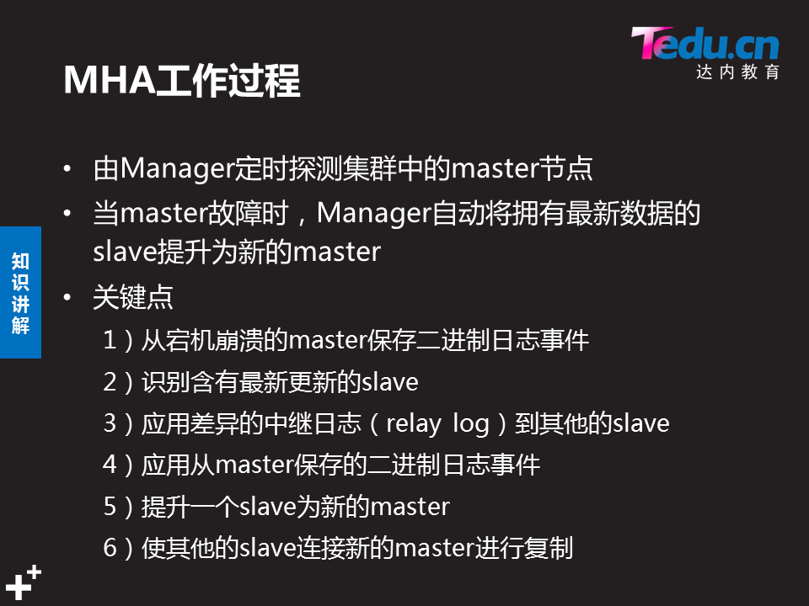

具体方法：

1. 依赖包安装
2. 部署管理器免密登录节点服务器

]#ssh-keygen -f /root/.ssh/id_rsa -N ‘’

]#for i in 22 23 24 25 26

>do

>ssh-copy-id 192.168.4.$!

>done

让节点服务器之间实现免密登录，步骤同上，每一台节点服务器做相同操作

1. 修改节点上mysql的配置文件

主服务器22

vim /etc/my.cnf

[mysqld]

server_id=22

log-bin=master22 #开启binlog日志

plugin-load = "rpl_semi_sync_master=semisync_master.so;rpl_semi_sync_slave=semisync_slave.so"

rpl-semi-sync-master-enabled = 1

rpl-semi-sync-slave-enabled = 1 #开启半同步复制，因为主服务器也可能会成为从服务器

relay_log_purge=off #关闭清理relaylog功能

并且授权用户用来进行主从同步

mysql> grant replication slave on *.* to plj@"%" identified by "123456";

mysql> grant all on *.* to jj@"%" identified by "123456";

#授权用户，管理器监控时使用该用户

主服务器上需要配置vip

]#ifconfig eth0:1 192.168.4.100/24

从服务器（备份主服务器）23，24做相同配置，server_id不同

但是在从服务器需要开启slave

mysql> change master to

-> master_host="192.168.4.22",

-> master_user="plj",

-> master_password="123456",

-> master_log_file="master22.000004",

-> master_log_pos=436;

从服务器25，26只做从服务器（备份），所以只用在配置文件中加入

vim /etc/my.cnf

server_id=

开启slave即可

mysql> change master to

-> master_host="192.168.4.22",

-> master_user="plj",

-> master_password="123456",

-> master_log_file="master22.000004",

-> master_log_pos=436;

在所有从服务器上需要有和主服务器相同的两个授权用户

plj

jj

4.在管理器上装包

先安装节点包（安装节点包之后在安装需要的管理包）

]#yum -y install perl-*(所有节点服务都要进行此操作)

]#rpm -ivh mha4mysql-node-0.56-0.el6.noarch.rpm

]#tar -xvf mha4mysql-manager-0.56.tar.gzcd

]#mha4mysql-manager-0.56/

]#perl Makefile.PL

]#make && make install

新建目录/etc/mha

将配置文件及故障自动切换脚本复制到该目录下

]#cd mha-soft-student/mha4mysql-manager-0.56/samples/conf

]#cp app1.cnf /etc/mha/

]#cd mha-soft-student/mha4mysql-manager-0.56/samples/

]#cp master_ip_failover /etc/mha

修改配置文件

vim /etc/mha/app1.cnf

[server default]

manager_workdir=/etc/mha/

manager_log=/etc/mha/mha.log

#master_ip_failover_script=/etc/mha/master_ip_failover

#指定故障自动切换脚本路径

repl_user=plj #主从同步用户plj

repl_password=123456

ssh_port=22

ssh_user=root #远程登录用户

user=jj #监控用户，监测服务器的状态

password=123456

[server1]

hostname=192.168.4.22

candidate_master=1 #备用主服务器

[server2]

hostname=192.168.4.23

candidate_master=1

[server3]

hostname=192.168.4.24

candidate_master=1

[server4]

hostname=192.168.4.25

no_master=1

[server5]

hostname=192.168.4.26

no_master=1

修改故障自动切换脚本

my $vip = '192.168.4.100/24'; # Virtual IP

需要在主服务器上配置浮动ip（vip）

在27（管理服务器）上测试

测试ssh免密登录

]#masterha_check_ssh --conf=/etc/mha/app1.cnf

测试主从同步

]#masterha_check_repl --conf=/etc/mha/app1.cnf

开启管理服务器

]# masterha_manager --conf=/etc/mha/app1.cnf --remove_dead_master_conf --ignore_last_failover